12. Stringek 3.

A. Átváltás 10-esről 2-es számrendszerre
Készíts programot, amely beolvas egy tízes számrendszerbeli pozitív egész számot, majd kiírja kettes számrendszerben! A programot 0 beírásával lehessen megállítani.
A módszert a következő ábra szemlélteti:
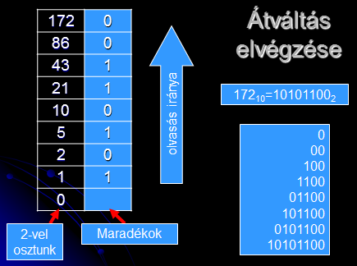
Az átváltandó számot addig osztjuk 2-vel (egész osztással), amíg 0 nem lesz az eredmény. Közben leírjuk a maradékokat. A végén a maradékokat visszafelé összeolvassuk.
Mennyi lesz 42 kettes számrendszerben? Írd ide:
Kezdj új programot, és mentsd kettes.py néven! Írd be a kódot:
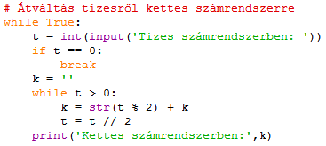
Teszteld a programot!
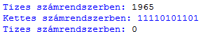
Természetesen a Pythonban erre is van egyszerűbb megoldás. Próbáld ki:
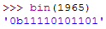
Azt is megfigyelheted, hgy a Python a bináris számok elejére 0b-t ír.
16-os számrendszer esetén a hex() függvényt alkalmazhatod. Hogyan jelöli a Python a hexadecimális számokat?

B. Hibakezelés
A Python utasítások végrehajtásakor gyakran történnek hibák, amelyeknél a program megszakad. Ezeket kivételeknek (exception) nevezik. Próbáld ki a Shellben a következőket:
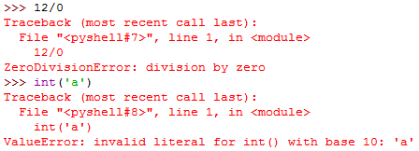
Az első esetben nullával próbáltunk osztani, a másodikban pedig az ’a’ stringet számmá alakítani.
Figyeld meg a hibaüzeneteket! Először a kivétel (hiba) helyét adja meg, utána a sor, amelyben történt. Az utolsó sor a kivétel neve (pl. ValueError), és a leírása.
A második hiba előző programunkban is előfordulhat, ha nem számot adunk meg bemenetként:
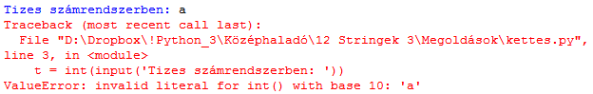
Jó lenne, ha ilyen esetben nem állna le a program, hanem újra beolvasná az átalakítandó számot (vagyis elölről kezdené a while ciklust).
A Pythonban a hibakezelést a try: … except: … szerkezettel tudjuk elvégezni. Ez az if: … else: … utasításra hasonlít. A try után adjuk meg azokat az utasításokat, amelyekben előfordulhat hiba. Hiba esetén nem áll le a program, hanem az except utáni utasításokat hajtja végre. Ha nem történik hiba, ezek természetesen kimaradnak.
Javítsd ki a programot a következő módon:
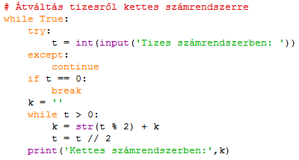
A beolvasás és átalakítás a try ágba került, mert eközben hiba történhet. Hiba esetén az except ágban lévő utasítást hajtja végre. A continue utasítás azt jelenti, hogy kezdje elölről a while ciklust.
Próbáld ki a programot hibás adatokkal is, és figyeld meg, mi történik!
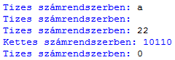

C. Kérdések
- Hogyan kezelhetjük a kivételeket a Pythonban?
- Mi a különbség a break és a continue utasítások között?

D. Feladat
- A korábban elkészített idobe() függvény működése is okozhat kivételt. Javítsd ki a függvényt úgy, hogy hiba esetén 0-t adjon vissza!
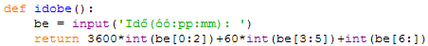

©Tóth József, http://tothj.uphero.com

